二维数据结构

概念：

n行n列的集合

列子：

二维数组就是一个二维数据结构有n行n列的

|  |  |  |  |  |  |  |  |
| --- | --- | --- | --- | --- | --- | --- | --- |
|  |  |  |  |  |  |  |  |
|  |  |  |  |  |  |  |  |
|  |  |  |  |  |  |  |  |
|  |  |  |  |  |  |  |  |

二维拓扑结构（图 离散数学）

拓扑是什么？不看大小，不看距离，只看他们连接关系的一种方法叫做’’二维拓扑结构’’。

拓扑结构不管你是二维的还是三维的，只要有关系，都可以弄到一个平面上去。

在拓扑学中，只要关系相等就称为全等，和其他数学不一样，其他数学要研究它的大小，面积只有都一样才算全等。

图是由顶点和边组成一种数据结构，它用于描述对象之间的关系,顶点代表对象，边表示对象之间的链接或者联系。

图可以是有向的（Directed Graph）或无向的（Undirected Graph）。有向图中的边有方向，表示从一个顶点到另一个顶点的关系；而无向图中的边没有方向，表示两个顶点之间相互连接的关系。

二维拓扑结构的表示：

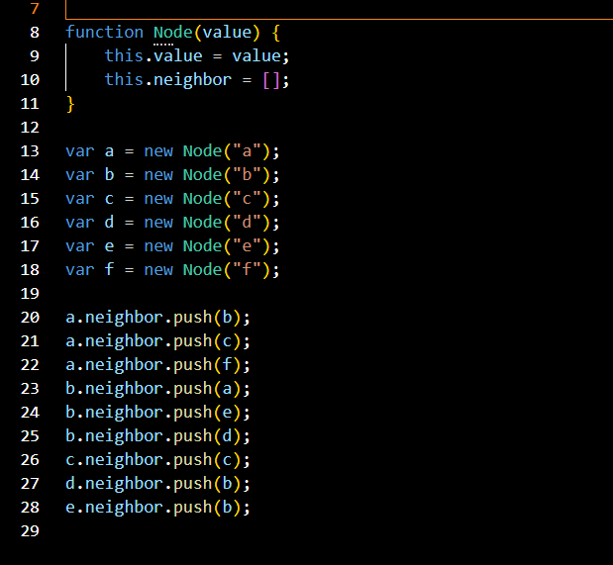

F

D

E

B

C

A